# 一、已完成的：

## 1 活动主页，效果图：

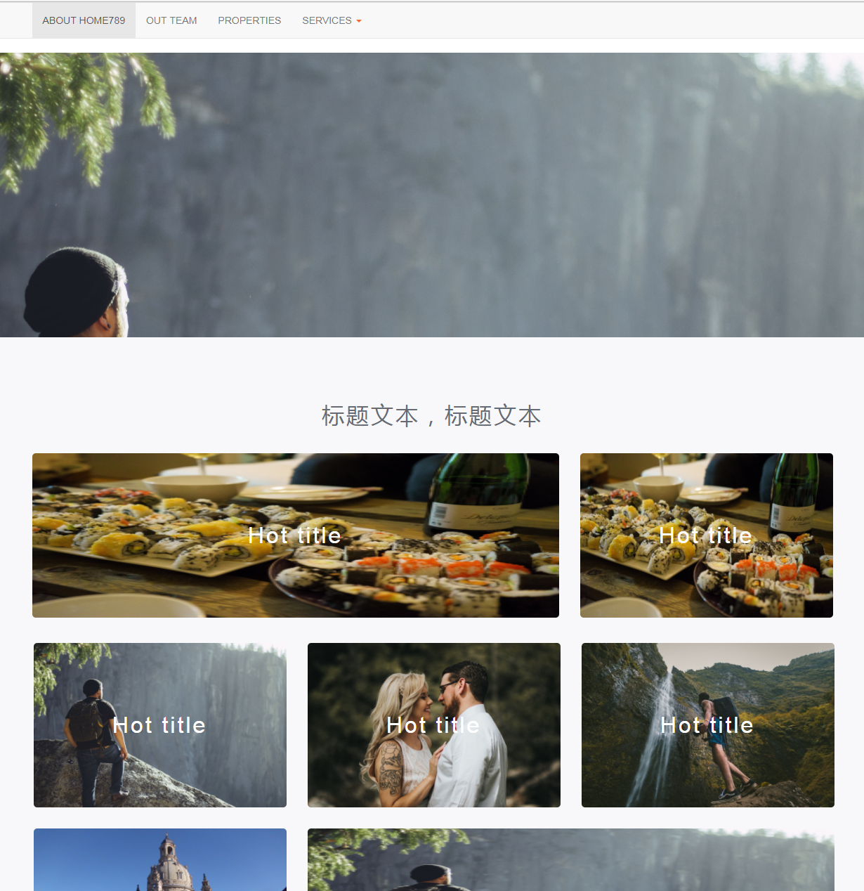

## 2 活动列表页，效果图：

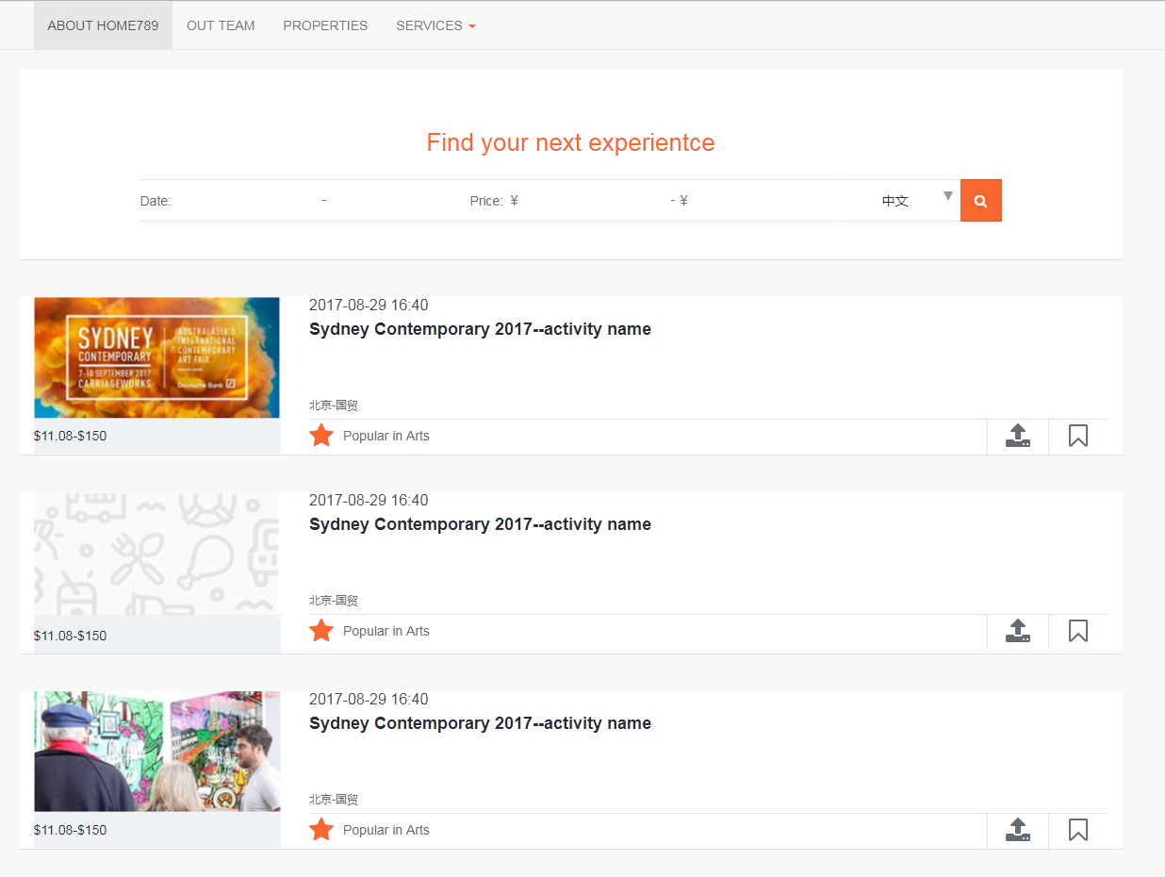

## 3 活动详情页，效果图

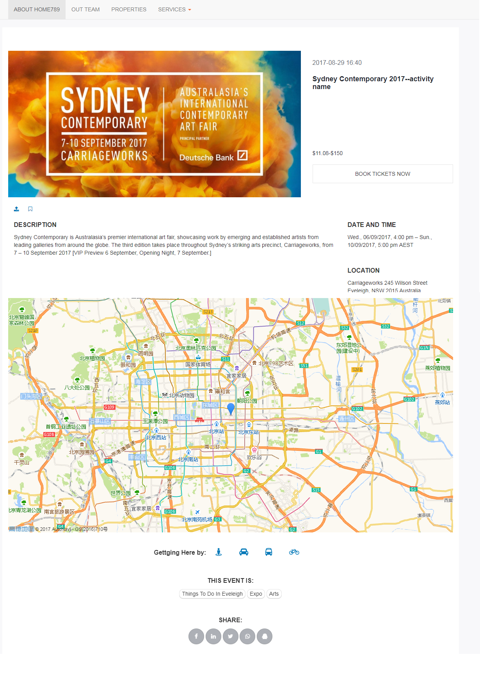

## 4 登陆页，效果图：

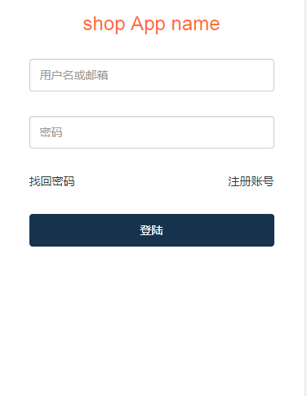

## 5 注册页面，效果图

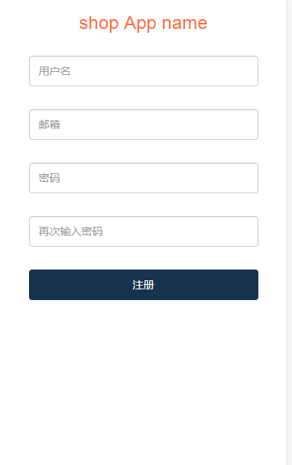

# 二、首次沟通时未说明的功能：

## 1 活动首页轮播图设置

需要后台管理功能来设置哪些活动可以在首页的轮播图中展示。

## 2 活动首页图片组设置

需要后台管理功能来设置哪些活动可以在首页底部的图片组中展示。

## 3 活动的发布、编辑、删除

需要后台管理系统来发布活动、编辑活动、删除活动、以及查看活动的参与人员列表。另外还需要设置活动，如，设置到首页、设置活动在首页的展示图。